项目基金：江苏省中小学教学研究第十二期立项课题

《核心素养视野下农村初中学生活动化作业设计与实施的实践研究》研究论文

核心素养视野下初中物理活动化作业设计与应用

常州市滨江中学 钱相如

摘要：核心素养是对素质教育、三维目标、全面发展、综合素质等的聚焦强化班和升级转型版。核心素养的培养离不开教学的主阵地课堂。但是在一线教学除了立足课堂教学，学生作业也是一个非常重要的环节。反思常态化初中物理作业，通过设计活动化作业，培养学生的核心素养将是一个积极而有意义的探索。

关键词：核心素养 物理 活动化作业

美国华盛顿图书馆的墙上贴有三句话：“我听见了就忘记，我看见了就记住，我做了就理解了。”现在大多数初中物理作业形式比较单一，在注重知识目标落实的同事，忽视了能力目标和情感、态度、价值观目标的落实，不利于学生全面发展和健康成长。大多数同学也只是完成作业任务，有部分同学能提高应试的分数，有的同学做了很多作业成绩依然不理想。传统作业在学生核心素养的培养上存在欠缺。改变传统作业势在必行，而活动化作业则是在培养学生核心素养上可以进行大胆的探索。

一、解一解活动化作业

要理解活动化作业，首先要解释“活动”两个字。“活动”既是日常用语，又是哲学术语。它的英文形式为“activity”，源于拉丁文“act”，其基本含义为“doing”，及“做”。古希腊哲学家亚里士多德最早提出“活动”（poiein）这一概念，他把活动分为理论活动、制作活动、实践活动。马克思把人的活动“当做人的感性活动，当做实践去理解”。赋予人的活动以实现客观性、自觉能动性和社会历史性等性质。总而言之，活动是人存在和发展的基本方式之一，其实质是对周围世界的变革，具有对象性、主动性和能动性的特点。而作业，在《教育大辞典》中将作业界定为“衡量学习者学习有无发生，以及发生到何种程度的客观标志，也是教育活动获得反馈信息的重要渠道”，同时将作业分为“课内作业”和“课外作业”。《中国教育百科全书》中对作业的解释为“作业是学生为完成既定学习任务而进行的活动。”由此看来，作业就是一种活动，只不过现实的常态教学中，作业往往只局限于解答习题的练习。

由此可见，活动化作业只是把作业的活动性凸显出来，活动化作业强调在学生的学习兴趣和内在需要的基础上，需要学生在学校教育教学过程中自主参与。所谓活动化作业，是指教师基于课程标准和学生已有的知识、经验水平，要求学生独立或者合作完成的以学生学习兴趣和内在需要为基础，以主动探索变革、改造或认识活动为对象特征，以在教学过程中构建具有教育性、创造性、实践性、操作性的学生主体活动为主要形式，以实现学生核心素养的培养为目的的主体实践活动，其中包括口头作业，书面作业、实践操作练习等。

二、看一看常态化作业

之所以要提出活动化作业，是因为目前常态化作业的现状与目前我们需要培养的学生核心素养的要求不符合了。下面表中是苏州市特级校长顾苏云关于学生作业的调查。

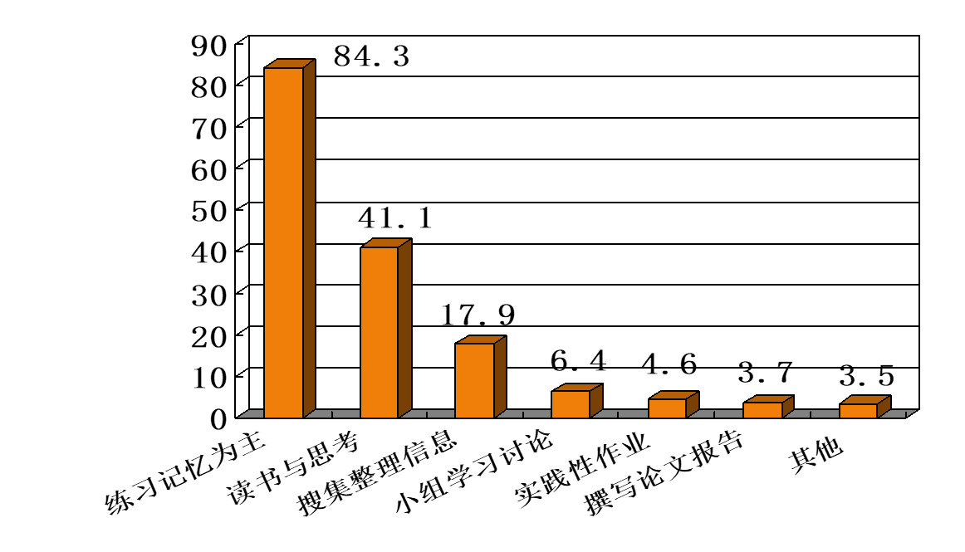

从表中我们可以看出，现在的作业以练习记忆为主的占了84.3%，搜集整理信息的占17.9%，实践性作业只有4.6%，撰写论文报告的只有3.7%。可见目前这种作业设计与布置只关注了知识技能的掌握程度，面对核心素养，即为了适应21世纪的社会变革，人所应该具备的关键素养的培养，常态化作业似乎远远不够，不能适应社会时代的发展。

三、做一做活动化作业

新修订的高中物理课程标准，将物理课程标准目标中的具体目标（三维目标）深华为“物理核心素养”。物理核心素养是学生在接受物理教育过程中逐步形成的适应个人终身发展和社会发展需要的必备品格和关键能力，是学生通过物理学习内化的带有物理学科特性的品质，是学生科学素养的关键成分。物理核心素养的构建，尽管落脚点是学生“身心发生积极、健康的变化”，当却是建立在物理学科的基础上或以物理学科为载体来实现的。初中物理基于物理核心素养的四大要素，物理观念、科学思维、实验探究、科学态度与和责任设计活动化作业。

1、设计课外自主学习类活动化作业，调动学生参与的主动性

从上述作业调查来看学生搜集整理信息类的作业只有17.9%。在常态化的作业中，一般还是以解答习题为主。例如苏科版物理八上第一章噪声这一节内容。对于噪声的定义、来源、危害、控制，从现在学生的认知水平来看，很多同学具备相当的基础。就算老师来讲授这一课一般也很难讲出新意。所以本节内容，设计成课外自主学习类活动化作业。本节内容作为自学内容，学生回家通过课本、网络搜集相关信息，制成PPT。我们不要小看现在学生制作PPT的能力，所以学生具备这个基础。

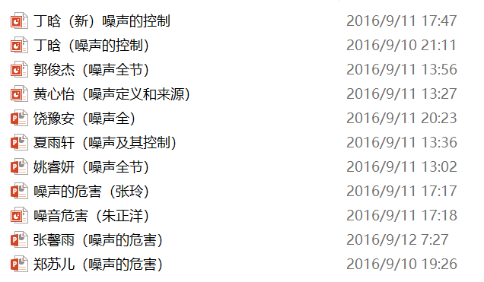 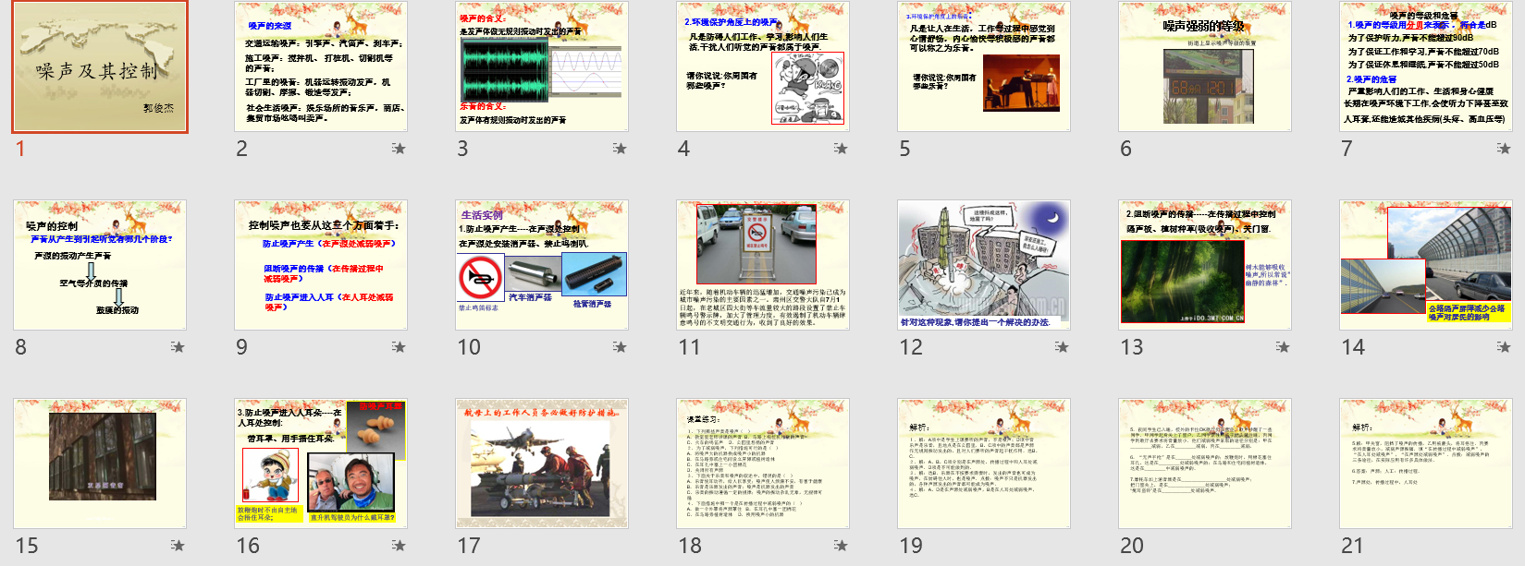

课上分小组学习，每个小组内每位同学轮流利用PPT（打印稿）出来汇报交流。然后每组派出一个同学出来全班交流。这里面，有的同学还会在PPT中打出部分练习出来供学生做。我们总是说把课堂还给学生，让学生有主动权。如果把学习交给学生，学生可以主动选择学习方式和学习内容，自主选择练习，再配以相应的评价措施，就能调动参与的主动性。这个效果是一般练习册所不能比的。当然初中物理不是每一个内容都是可以布置这样的活动化作业，学生必须要对所学内容有一定的认识，学生可以通过网络搜索相应的知识。学生能够自主学习，老师就要越俎代庖。这样的内容，在苏科版初中物理中其实还是蛮多的，例如人耳听不见的声音、人眼看不见的光、热机、电磁波、能源与可持续发展等。

2、设计课外小制作类活动化作业，促进学生物理观念的形成

物理观念的形成不是一蹴而就的，例如能量转化的观念。苏科版物理九上第十二章主要学习了机械能与内能。对于机械能转化为内能，学生通过摩擦生热还是比较容易建立这个认识，但是对于内能转化为机械能来学习热机还是有相当难度的。我们可以设计课外小制作类活动化作业，作为课堂教学的资源，促进学生物理观念的形成。例如布置学生课外制作走马灯。走马灯的制作，材料也比较方便，只要一个方便面的盒子，一个烧烤的小竹棒，一个子母纽扣和一个小蜡烛即可。关键部分就是把方便面的底部要做成风叶状，其他就好办了。

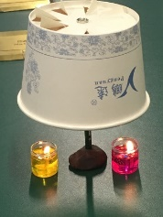 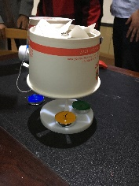

课堂上让学生展示自己的作业，辅以相应的评价策略，提高学生的积极性，促成学生物理观念的形成。

3、设计课外实验操做技能类活动化作业，提高学生实验操作技能

在传统作业中，我们非常重视双基的教育，对于双基的掌握也是通过花了大量的练习来达成的，但是这只是纸上谈兵。每年初中物理实验考查，经常会抽测到测量金属螺母的密度。实验考试的时间是15分钟，很多同学还是有很大的困难的。一种就是时间来不及，还有一种是测量的误差太大了。对于天平和量筒的使用，如果仅仅是考一两次分组实验就要学生达到老师这样的水平，简直不大可能。我们可以布置课外实验操作技能类活动化作业。现在学生的生活水平普遍提高了，在网络上购买一架天平和一个量筒一般还是能够承担的起的。有了这样的实验工具，我们不必通过大量的练习来提高实验操作技能了。我们可以布置利用天平把家里的一些常见日用品的质量测量一下，还可以提高学生估计物体质量的能力。利用量筒测量一些液体的体积，也可以综合起来测量液体的密度。在常态化的作业设计中，我们布置了大量的测量固体、液体密度的实验题，其中误差分析更是难点。学生没有实际操作经验，仅仅靠刷题，能提高的可能是应试能力。但是学生的实际动手操作能力，学生的应变能力还是得不到提高。这在每年的实验考查过程中可以看得出来，在实际考试中也可以看得出来。下面是2013年常州一道中考试题，其实试题的难度一点都不大，但是学生的错误率还蛮高的，主要是图2在误导学生。就是因为多了一个图2，学生分析这个问题的能力似乎一下子崩塌了。如果仅仅靠刷题，没有一点实际操作的经验，学生遇到此类问题就不会随机应变。

（2013常州）因研究石墨烯而获得2010年诺贝尔物理学奖之后，安德烈·海姆进而研究氧化石墨烯薄膜并获得新进展。为探究氧化石墨烯薄膜的物理特性，他进行了这样一组实验，如图所示：

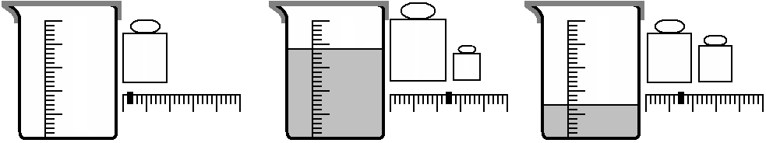

20g

50g

5g

20g

10g

0

1

2

3

4

5g

0

1

2

3

4

5g

0

1

2

3

4

5g

10

20

30

40

50mL

10

20

30

40

50mL

10

20

30

40

50mL

① ② ③

①将氧化石墨烯薄膜覆盖在有刻度的空烧杯口上，测得总质量*m*1；

②将薄膜揭开，向烧杯内倒入酒精与水的混合物，盖紧薄膜，测得其总质量*m*2；

③一个月后，检查发现薄膜覆盖紧密完好，烧杯内液体体积明显减小，测得此时总质量*m*3；

④以后，烧杯内液体体积保持不变。

已知*ρ*酒精＝0.8×103kg/m3，问一个月后，烧杯内剩余的液体密度是多少？是何种物质？

4、设计课外实验探究类活动化作业，提高学生科学探究能力

物理老师都知道物理是以实验为基础的学科，大家都知道物理实验教学的重要性的。但是在实际教学中很多老师不愿意进行物理实验教学，更多的是黑板上画实验，讲实验。因为老师做几个演示实验，学生做几个分组实验，最后考试的效果还不见得有刷题的分数高。这是为什么呢？其实平时我们这种蜻蜓点水的实验教学并没有让学生真正的走进实验，并没有真的参与实验。演示实验，学生能看得清的不多，分组实验学生能充分操作的时间也不够充分，所以实验教学变成了走过场。最后不得不穿新鞋走老路，回到刷题的路子上去。但是我们如果能改变一下策略，改编实验题为课外实验探究类活动化作业，通过亲身参与实验探究的过程，遇到实验探究的问题，寻找解决问题的方法。教师通过专题引导，帮助学生提高科学探究能力。例如电学的三大实验，探究欧姆定律，伏安法测电阻和伏安法测电功率，这三道实验题成千上万，江苏省十三大市的中考卷中几乎每年必有一题。所以每个物理老师都非常重视这几个电学实验的教学。例如2017年常州市中考。

（2017常州）某次旅游，密闭大巴内坐满了游客，司机忘了打开换气设备，时间一久，车内二氧化碳浓度上升，令人头晕脑胀．为此，小明设计了车载自动换气设备．

（一）小明找来二氧化碳气敏电阻*Rx*，其电阻值与空气中二氧化碳浓度的关系如表格所示．其中，二氧化碳浓度为0时，*Rx*的阻值模糊不清，他对该电阻值进行测量．

|  |  |  |  |  |  |  |  |
| --- | --- | --- | --- | --- | --- | --- | --- |
| 二氧化碳浓度/% | 0 | 5 | 10 | 15 | 20 | 25 | 30 |
| *Rx*/Ω | ■ | 28 | 22 | 17 | 13 | 10 | 8 |

小明把空气通过浓氢氧化钠溶液，得到二氧化碳浓度为0的空气并收集于集气瓶中，再将*R*x置于其中．

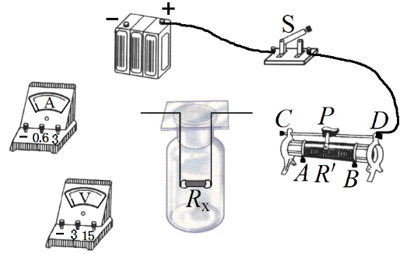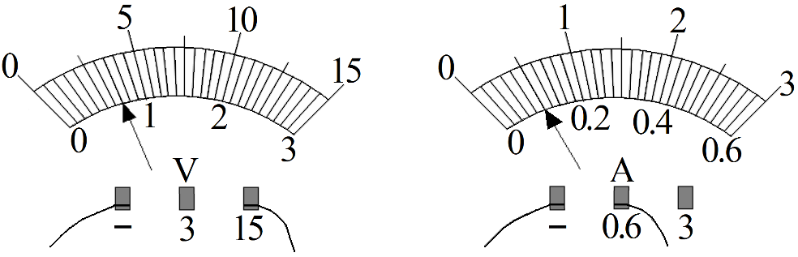

甲 乙

（1）图甲中电源电压恒为6V，请以笔画线代替导线完成电路剩余部分的连接，要求：滑片*P*向*B*端移动时，电压表、电流表的示数都变大．

（2）开关S闭合前，滑片*P*应移至＿＿＿（*A*/*B*）端．

（3）闭合开关S，发现电流表无示数、电压表有示数，电路某一故障可能为【＿＿＿】

A．S断路 B．*R*＇断路 C．*Rx*短路 D．*Rx*断路

（4）排除故障后，移动滑片*P*，电压表、电流表示数如图乙所示．二氧化碳浓度为0时，*Rx*阻值为＿＿＿Ω．

（5）请在图丙中画出*Rx*的阻值与空气中二氧化碳浓度的关系图像．

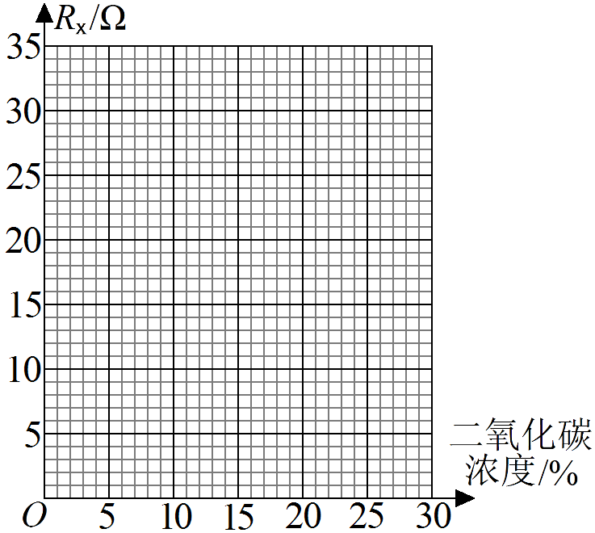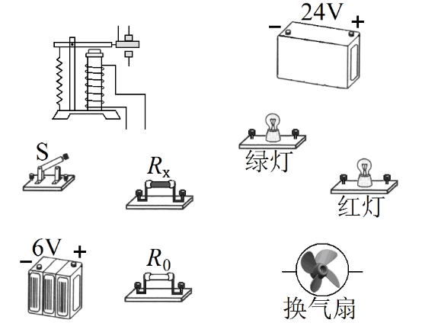

丙 丁

（二）小明利用电磁继电器设计车载自动换气设备，如图丁所示．控制电路包括：恒为6V的蓄电池，开关S，定值电阻*R*0，二氧化碳气敏电阻*Rx*．电磁继电器线圈的电阻不计，线圈电流大于0.1A时衔铁被吸下，线圈电流小于0.1A时衔铁被弹回．受控电路包括：恒为24V的蓄电池，额定电压均为24V的绿灯、红灯、换气扇．

（6）请以笔画线代替导线完成电路连接，要求：闭合开关S，周围空气中二氧化碳浓度小于8%时，绿灯亮；大于8%时，红灯亮且换气扇正常工作．

（7）定值电阻*R*0的阻值应为＿＿＿Ω．

其中（1）（3）学生的错误率比较高。平时学生在课堂上能完成这类实验的时间非常有限。学生通过几次急急匆匆的分组实验，要想完成电路连线和电路故障分析难度还是比较大的。当然有一部分学生可以通过思辨完成此类问题的解答，但是很多通过的物理思维能力，即抽象思维、形象思维、直觉思维还比较薄弱。恩格斯说过，一个民族要想站在科学的最高峰，就一刻不能没有理论思维。杜威认为，学生的思维的动力（好奇心和解决问题的需要）、思维的态度（虚心、专心和责任心）和思维方法的培养同样重要。通过学生实验探究类活动化作业来进行课堂习题教学，比传统的刷题来进行习题教学更能提高学生科学探究能力。

活动化作业是目前核心素养视野下学生作业改革的一个方向，一方面有助于提高课堂效率，使我们的课堂教学也立足于学生核心素养的培养，另一方面也改变目前传统的常态化作业结构，让搜集整理信息、小组学习讨论、实践性作业、撰写论文报告的作业所占的比例能提高一些。设计的作业不是千篇一律，不是练习册就是练习卷。目前而言，活动化作业不是灵丹妙药，可以一招打遍天下。但是我们如果能从学生作业的心里出发，能调动学生主动参与学习和作业的能动性，教育教学也就会减小阻力，使作业变成促进学生核心素养养成的助力。